沄荣科技手机端小程序方案
一、项目概述
1.1 项目名称
沄荣科技手机端小程序方案
1.2 项目背景
为帮助用户在手机端更便捷地使用和体验积墨AI智能体平台上的智能体能力，拟建设一款轻量化小程序。该小程序用于展示多个智能体，支持用户快速查看、进入使用，同时提供常见的基本功能，提升移动端访问效率与交互体验。
1.3 项目目标
- 展示积墨AI智能体平台上的智能体列表
- 支持智能体的基础筛选、查看和快捷进入
- 构建简洁直观的手机端UI界面
- 满足后续扩展需求，如分类、搜索、收藏、最近使用等
---

二、建设目标
2.1 用户目标
让用户在手机端可以：
- 快速浏览智能体
- 查看智能体简介、用途、状态
- 一键进入智能体详情或会话页
- 使用搜索、分类、收藏等基础功能

2.2 业务目标
- 打通积墨AI智能体平台与沄荣科技小程序的展示链路
- 建立统一的智能体移动端入口
- 提升智能体曝光度与使用转化率
- 为后续会员能力、推荐能力、数据统计预留空间

---

三、用户角色
3.1 普通用户
- 浏览智能体列表
- 搜索智能体
- 使用智能体
- 收藏/取消收藏

3.2 管理员/运营人员
- 配置首页推荐智能体
- 控制展示数量
- 新增/移除某些展示卡片
- 调整分类及排序

---

四、功能方案
4.1 首页展示
首页作为主入口，建议包含以下模块：
（1）顶部区域
- 小程序名称：沄荣科技
- 搜索框：支持按智能体名称/关键词搜索
- 消息/个人中心入口（可选）

（2）Banner区域（按需求进行实现）
- 展示平台介绍
- 展示热门智能体推荐
- 支持轮播图

（3）分类导航
可按业务类型设置分类，例如：
- 全部
- 客服助手
- 数据分析
- 文案生成
- 营销策划
- 行业顾问
- 办公助手

（4）智能体列表
每个智能体卡片展示：
- 智能体图标
- 智能体名称
- 简介说明
- 标签（如“热门”“推荐”“新上线”）
- 使用次数/热度（可选）
---

管理选中模块/推荐位
适用于运营或管理员配置推荐内容。

- 新增按钮（+新增智能体）
添加一个推荐智能体到首页区域
- 减少按钮（-移除）
将某个已展示的智能体从推荐区移除

适用场景：
- 首页推荐配置
- 专题运营位管理
---

4.3 智能体详情页
点击某个智能体后进入详情页，建议展示：
- 智能体名称
- 封面图/图标
- 智能体简介
- 适用场景
- 功能说明
- 示例问题/推荐提问
- 状态（在线/维护中）
- 立即体验按钮
- 收藏按钮

---

4.4 基本功能

1）搜索功能
- 支持关键词模糊搜索
- 搜索历史记录
- 热门搜索词推荐

2）分类筛选
- 按行业分类
- 按功能分类
- 按热门程度排序

3）收藏功能
- 收藏常用智能体
- 在“我的收藏”中快速访问

4）最近使用
- 自动记录最近使用的智能体
- 提高二次访问效率

5）分享功能
- 分享小程序页面给微信好友
- 分享指定智能体卡片

7）登录与用户信息
- 微信快捷登录
- 获取昵称、头像（按授权）
- 记录个人使用习惯

---

五、页面结构设计

5.1 页面清单
建议包含以下页面：

1.首页
2.智能体列表页
3.智能体详情页
4.搜索结果页
5.我的页面
6.收藏页面
7.最近使用页面
8.后台配置页（如有管理端）

---

六、交互流程
6.1 用户基础流程
1. 用户进入小程序首页
2. 浏览推荐智能体
3. 通过分类或搜索找到目标智能体
4. 点击进入详情页
5. 点击“立即使用”进入智能体对话/能力页面
6. 收藏或分享该智能体

---
七、UI设计建议
7.1 视觉风格
建议采用：
- 科技感 + 简洁风
- 主色：浅蓝色 / 白色系，体现科技与智能
- 辅助色：待定
- 强调色：待定 用于按钮和标签

7.2 设计原则
- 卡片式布局，便于手机端浏览
- 核心功能突出，减少层级
- 操作按钮明确，降低学习成本
- 留白适中，整体整洁

---

八、技术实现建议

8.1 前端
- 微信小程序原生开发 / uni-app
- 适配主流手机屏幕尺寸
- 支持下拉刷新、上拉加载更多

8.2 后端
- 对接积墨AI智能体平台API
- 获取智能体列表、详情、分类、状态等数据
- 用户收藏、最近使用记录存储
- 配置推荐位与排序规则

8.3 数据接口建议
建议接口包括：
- 获取智能体列表接口
- 获取智能体详情接口
- 搜索智能体接口
- 收藏/取消收藏接口
- 获取最近使用接口
- 首页推荐配置接口
- 展示数量调整接口

---
九、数据字段建议
每个智能体建议包含以下字段：
- agent_id：智能体ID
- agent_name：智能体名称
- agent_icon：图标
- agent_desc：简介
- category：分类
- tags：标签
- status：状态
- use_count：使用次数
- is_hot：是否热门
- is_favorite：是否收藏
- jump_url：跳转链接/会话地址
- create_time：创建时间

---

十、项目实施建议

10.1 实施阶段
**第一阶段：需求确认**
- 确定页面数量与核心流程

**第二阶段：原型设计**
- 绘制低保真原型
- 确认页面布局和交互

**第三阶段：UI设计**
- 设计首页、列表页、详情页、个人中心等视觉稿

**第四阶段：开发联调**
- 前端开发小程序
- 后端接口联调
- 对接积墨AI平台

**第五阶段：测试上线**
- 功能测试
- 兼容性测试
- 用户体验优化
- 提交微信审核上线

---

十一、预估核心页面模块
首页模块
- 顶部品牌栏
- 搜索框
- Banner
- 分类导航
- 智能体推荐
- 智能体列表
- 底部导航栏

底部导航建议
- 首页
- 智能体
- 收藏
- 我的

---

十二、UI示意图
下面给您生成一个简版手机端UI示意图：
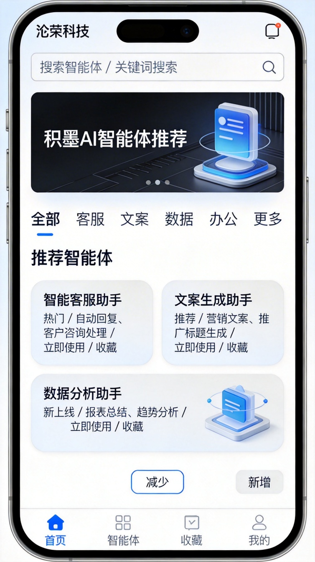
十三、UI高保真示意建议

如果您后续要给设计师或开发看，我建议把UI进一步细化为以下风格：

- 顶部采用品牌蓝渐变背景
- 搜索框白底圆角
- 智能体卡片白底阴影圆角
- 标签颜色区分：
- 热门：橙色
- 推荐：蓝色
- 新上线：绿色
- “立即使用”按钮采用主色填充
- “新增/减少”按钮采用胶囊按钮样式

---

十四、方案总结

该小程序方案以“**展示积墨AI智能体 + 移动端便捷访问 + 基础管理功能**”为核心，重点满足以下需求：

- 智能体展示
- 搜索与分类
- 收藏与最近使用
- 新增/减少按钮
- 简洁清晰的手机端UI

